UOC Direzione Professioni Sanitarie Sociali

Istruzione Operativa

Esecuzione clistere evacuativo a basso volume
INDICE
1. SCOPO 2
2. CAMPO DI APPLICAZIONE 2
3. TERMINOLOGIA E ABBREVIAZIONI 2
4. RESPONSABILITA’ 2
5. DESCRIZIONE DELLE ATTIVITA’ 3
7. RIFERIMENTI 5

Stato delle Revisioni
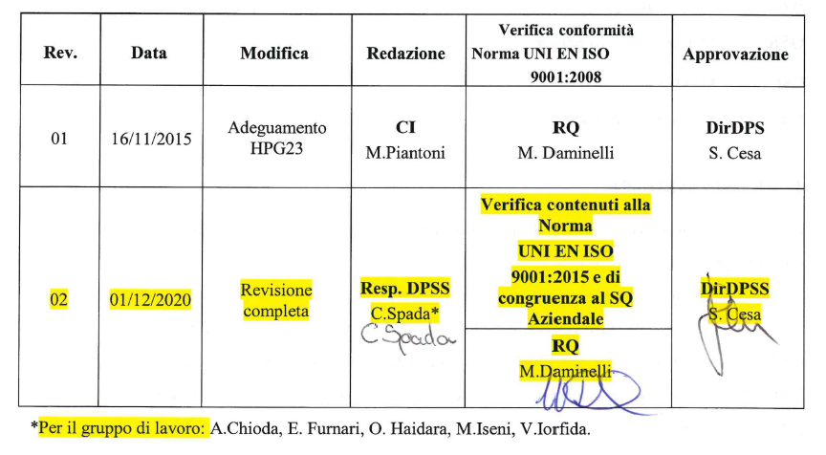

1. SCOPO
Lo scopo di questa IO è di uniformare i comportamenti e le attività svolte dagli operatori sanitari coinvolti nell’assistenza, per garantire la corretta esecuzione del clistere evacuativo a basso volume secondo le più aggiornate raccomandazioni.

2. CAMPO DI APPLICAZIONE
La presente IO si applica in tutte le Unità Assistenziali dell’Azienda Socio Sanitaria Territoriale Papa Giovanni XXIII in cui operano gli OSS.

3. TERMINOLOGIA E ABBREVIAZIONI
CI | Coordinatore infermieristico
CO  DPI | Coordinatore Ostetrico  Dispositivi di Protezione Individuale
Inf | Infermiere
IO | Istruzione Operativa
OSS  Ost | Operatore Socio Sanitario  Ostetrica
UA | Unità Assistenziale

4. RESPONSABILITA’
L’OSS agisce in collaborazione, avvalendosi dei piani di lavoro, dei protocolli e delle istruzioni operative predisposte dalla DPSS.
L’infermiere/Ostetrica ha la responsabilità di verificare la corretta esecuzione, registrazione e valutazione dell’esito della procedura, soprattutto se eseguita dal personale di supporto.
Il CI/CO è responsabile della verifica della corretta applicazione della presente IO.
Tutti gli operatori devono applicare ed essere aggiornati relativamente alle indicazioni contenute nella presente IO.

5. DESCRIZIONE DELLE ATTIVITA’

Operatori Coinvolti | - Con persona assistita autonoma: 1 OSS.  - Con persona assistita dipendente: 1 Inf/Ost e 1 OSS.
Materiale Occorrente | Clistere evacuativo a basso volume (0.1 L/0.2 L) già precostituito o da costituire.  Guanti monouso, occhiali di protezione/visiera, maschera chirurgica e camice monouso.  Traversa monouso.  Lubrificante.  Padella o comoda, materiale per la pulizia perineale, se persona assistita dipendente.
Preparazione dell’operatore | Verifica della prescrizione medica.  Igiene delle mani.  Indossare occhiali di protezione/visiera.  Indossare la maschera chirurgica.  Indossare il camice monouso.  Indossare i guanti monouso non sterili.
Preparazione dell’ambiente | In caso di persona assistita dipendente:  Favorire la privacy e posizionare la tenda separa letto.  Posizionare il letto ad altezza idonea per l’operatore.  Proteggere il letto con una traversa monouso.  In caso di persona assistita autonoma:  Eseguire la procedura in un ambiente con il bagno facilmente accessibile e con tutto l’occorrente per l’igiene perineale già preparato.
Preparazione della persona assistita |  | Identificare correttamente la persona assistita secondo quanto definito in PSpDPSDMP04 “La corretta identificazione del paziente”.  Informare la persona assistita della procedura e chiederne il consenso.  Porre la persona assistita sul fianco sinistro con la gamba destra flessa (posizione di Sims).  Scoprire la persona assistita per quanto strettamente necessario.
Sequenza degli atti |  | Verificare la temperatura della soluzione (deve essere a temperatura corporea).  Aprire il lubrificante.  Con l’aiuto di una garza, lubrificare la sonda senza otturare i fori.  Introdurre delicatamente la sonda lubrificata nel retto per 7/10 cm nell’adulto, con movimento rotatorio, orientandola verso l’ombelico.  Non forzare l’introduzione della sonda se si incontra resistenza.  Invitare la persona assistita a compiere atti respiratori profondi con lo scopo di ottenere il rilassamento dei muscoli addominali.  Impugnando il clisma si introduce lentamente la soluzione esercitando una modesta pressione costante.  Estrarre il clisma mantenendo la pressione sullo stesso.  Terminato il clisma invitare la persona assistita a trattenere il liquido per almeno 5 -15 minuti.  In caso di persona assistita dipendente:  - Riposizionare il letto ad altezza minima dal suolo.  - Monitorare il paziente per eventuali complicanze.  - Verificare se la persona assistita ha avuto beneficio.  - Aiutare la persona assistita ad assumere una posizione comoda.  - Procedere alla pulizia perineale, al termine del clistere  - Monitorare le caratteristiche delle feci  In caso di persona assistita autonoma  - Educare ad avvisare il personale per il monitoraggio delle caratteristiche delle feci.  - Controllare le caratteristiche delle feci e segnalare all’Inf/Ost eventuali alterazioni.  L’Inf/Ost o l’OSS dovrà registrare l’avvenuta esecuzione, l’esito e le caratteristiche delle feci sulla documentazione in uso.
Riordino del materiale | Allontanare eventuale biancheria sporca.  Allontanare il materiale monouso nei contenitori per rifiuti ospedalieri.  Rimuovere i DPI (camice monouso, guanti non sterili, mascherina e decontaminazione di occhiali protettivi/visiera).  Igienizzare le mani secondo quanto definito in IODiPSI08 “Prevenzione delle infezioni in ambito ospedaliero” e rispettive istruzioni operative ed allegati.

7. RIFERIMENTI
DM 739/94 Regolamento concernente l’individuazione della figura e del relativo profilo professionale dell’infermiere
L. 42/1999 “Disposizioni in materia di professioni sanitarie.”
L. 251/2000 “Disciplina delle professioni sanitarie infermieristiche, tecniche, della riabilitazione, della prevenzione nonché della professione ostetrica."

Codice Deontologico delle Professioni Infermieristiche-Federazione Nazionale degli Ordini delle Professioni Infermieristiche-FNOPI Aprile 2019

Provv. Conferenza Stato Regioni 22 Febbraio 2001

DGR Lombardia VII/5428 DL 6 Luglio 2001-Individuazione della figura e del profilo professionale dell’Operatore Socio Sanitario(OSS)
DGR Lombardia VIII/005101 del 18 luglio 2007-Regolamentazione dei percorsi OSS

L. 24/2017 (Gelli-Bianco) “Disposizioni in materia di sicurezza delle cure e della persona assistita, nonché in materia di responsabilità professionale degli esercenti le professioni sanitarie.”

L. 219/2017 “Norme in materia di consenso informato e di disposizioni anticipate di trattamento.”

A. Cavicchioli, M. Morello, A. Pomes, G. Zanella. “Manuale per l’Operatore Socio Sanitario. Principi e tecniche”. Casa Editrice Ambrosiana, Milano, maggio 2011.
Pamela Lynn “Manuale di tecniche e procedure infermieristiche di Taylor. Un approccio al processo del nursing” III edizione italiana condotta sulla IV edizione in lingua inglese. Casa Editrice Piccin, marzo 2016.
L. Cecchetto, G. Romeo. “Manuale dell’operatore socio-sanitario. Fondamenti di assistenza alla persona.” Maggiori Editore, ottobre 2019.

All18RdUDPSS Job description Operatore Socio Sanitario
IODiPSI08 Prevenzione delle infezioni in ambito ospedaliero
All1IODiPSI08 L’igiene delle mani
IO02PSp01PG23MQ7 Come lavarsi le mani
IO03PSp01PG23MQ7 Come frizionare le mani con soluzione alcolica
PspDPSDMP04 La corretta identificazione del paziente
IODPSS/SSP/SSA La movimentazione manuale dei pazienti nelle aree di degenza

